Quad Racing Finland ry TURVALLISUUSSUUNNITELMA 1 (7)

17.08.2024

Pelastus- ja turvallisuussuunnitelma

Ajotapahtuma 24.08.2024 Lohja

**1. Tapahtuman kuvaus:**

1.1.Tapahtuma yleisesti

Matalan kynnyksen ajotapahtuma nelipyöräisille QUAD crossimönkijöille sekä sivuvaunullisille motocrosspyörille.

Tapahtuman järjestää Quad Racing Finland ry.

Tapahtumapaikka on Lohjan Seudun Moottorikerho ry:n ylläpitämä "Wallin montun" ajoharjoittelurata. Osoite: Pitkäkatu 219, 08150 Lohja.

1.2. Henkilömäärä

Ajotapahtumassa ajetaan viidessä (5) luokassa ja neljässä (4) eri lähdössä. Jokaisessa luokassa ajetaan kaksi erää. Ennen varsinaista puomilähtöä ajetaan harjoitukset. (Liite 1.)

Osallistuja on yhteensä noin 40. Yleensä jokaisella kilpailijalla on avustajia

yksi tai kaksi henkilöä eli kuljettajista ja heidän avustajistaan muodostuu

yhteensä 100 henkilöä.

Toimitsijoita on ajotapahtumassa noin 5.

Ajotapahtuman luokat ovat: MX Quad J150, MX Quad Max 250, MX Quad Open ja Quad V35 sekä Sivuvaunut.

Ajotapahtuma on Quad Racing Finland ry:n jäsenille suunnattu yksityistilaisuus, eikä näin ollen ole yleisötapahtuma.

1.3. Kulunvalvonta

Ajotapahtumaan osallistuvat alkavat saapua alueelle perjantai-iltana.

Kaikki kilpailijat ovat ennakkoilmoittautuneet yhdistyksen www-sivuilla olevan lomakkeen kautta ja varmistavat lauantaiaamulla ilmoittautumisessa osallistumisensa. Ilmoittauduttaessa tarkistetaan, että osallistuja on yhdistyksen jäsen (jäsenmaksu maksettu).

Pääsylippuja tapahtumaan ei myydä, koska se on jäsenille tarkoitettu yksityistilaisuus.

1.4. Avustajan ranneke

Ajotapahtumassa ei jaeta erillistä ranneketta avustajille tai mekaanikoille.

Quad Racing Finland ry TURVALLISUUSSUUNNITELMA 2 (7)

17.08.2024

1.5. Pääsyliput ja lisenssit

Ajotapahtuma järjestetään yhdistyksen yksityistilaisuutena.

Tapahtumaan osallistumisen edellytyksenä on yhdistyksen jäsenyys (jäsenmaksu maksettu).

1.6. Järjestäjän asettamat velvoitteet

Järjestyksenvalvonta järjestetään yhdistyksen jäsenten voimin. Ensiapuun järjestetään yhdistyksen jäsenen (Mika Talvisilta, 0400-153063) toimesta päivystys sekä ensiapulaukku.

**2. Tapahtuman järjestäjä, turvallisuussuunnittelu ja viranomaistiedottaminen:**

1.7. Tapahtuman järjestäjä ja yhteystiedot

Tapahtuman järjestäjä: Quad Racing Finland ry (Y-tunnus: 2105563-3)

Kotipaikka: Kangasala

Verkkosivusto: https://www.quadracingfinland.fi/

Ajotapahtuman johtaja: Arto Tiainen, 050 5012340, [arto.tiainen@gmail.com](mailto:arto.tiainen@gmail.com)

Ajotapahtuman apulaisjohto: Harri Autio, 050 502 6578, [harriautio14@gmail.com](mailto:harriautio14@gmail.com)

1.8. Turvallisuussuunnittelu ennen tapahtumaa

Ajotapahtumaan on varattu ensiaputaitoinen henkilö sekä laaja ensiapulaukku.

Ajotapahtumaan osallistuvilta edellytetään 6kg sammutinta, joka on jokaisen saatavilla varikkopaikalla. Tapahtumaan on laadittu turvallisuussuunnitelma.

Tapahtuman riskit ja niihin varautuminen

Kyseessä on motocrossradalla järjestettävä ajotapahtuma, jossa on lajille tyypilliset riskit olemassa. Ennakkotoimenpiteillä pyritään minimoimaan riskejä. Tyypillisiä vammoja ovat murtumat, sijoiltaan menot sekä pienemmät nirhaumat.

Ajosuoritusten aikana on radan varressa tarvittava määrä ratatuomareita (merkinantolippu). Henkilöt saavat opastuksen tehtäväänsä sekä suullisesti että jaettavasta kirjallisesta ohjeesta kuljettajakokouksessa.

Paikalla on ensiapuhenkilö ja ensiaputarvikkeita. Tarvittaessa hälytetään lisäapua yleisestä hätänumerosta 112. Tapahtumanjärjestäjän henkilöstöön kuuluu myös ensiaputaitoisia

henkilöitä. Ennen tapahtuman alkua käydään läpi turvallisuuteen liittyviä asioita.

Tapahtuman järjestäjällä on käytössään mönkijä, jota voidaan käyttää turvallisuushuoltoon tarvittaessa. Jokainen tapahtumassa työskentelevä on velvollinen ilmoittamaan

havaitsemastaan turvallisuusepäkohdasta tapahtuman johdolle.

Quad Racing Finland ry TURVALLISUUSSUUNNITELMA 3 (7)

17.08.2024

1.9. Järjestyksenvalvonnan yhteyshenkilö ja turvallisuusvastaava tapahtuman aikana

Tapahtuman Järjestyksenvalvonnan ja ensiavun yhdyshenkilönä toimii

Mika Talvisilta, 0400-153063, mika.talvisilta@gmail.com

1.10. Liikennejärjestelyt, liikenteen ohjaus ja paikoitus

Ajotapahtumaan osallistuvia on ennakkotiedotettu pysäköinnistä varikolla yhdistyksen verkkosivuilla.

1.11. Liittyminen pelastustoimeen

Tapahtumassa on paikalla ensiapuhenkilö, Mika Talvisilta, 0400 153063.

Mahdollisen onnettomuuden sattuessa kutsutaan lisäapua hätäkeskuksen 112 kautta.

1.12. Viranomaistiedottaminen

Ajotapahtuma toteutetaan moottoriurheilukeskuksen normaalien ajoaikojen puitteissa. Yksityistilaisuutena ajotapahtuma ei vaadi erillisiä lupia.

**2. Tilat ja rakennelmat:**

2.1. Väliaikaiset rakennelmat

Väliaikaisena rakennelmana on 3x3 teltta, jossa tapahtuman alussa hoidetaan

ilmoittautumisjärjestelyt. Teltat varmistetaan riittävin painoin tai kiinnityksin.

2.2. Kiinteät rakennukset

Wallin montun moottoriurheilukeskuksen varikolla on huoltorakennus, jossa kioski ja WC:t.

.

Ensiapu käyttää tarvittaessa rata-alueen läheisyydessä sijaitsevaa huoltorakennusta.

Quad Racing Finland ry TURVALLISUUSSUUNNITELMA 4 (7)

17.08.2024

**3. Henkilöturvallisuus:**

3.1. Henkilöturvallisuus

Henkilöturvallisuus varmistetaan noudattamalla SML:n sääntöjä ajotapahtuman

järjestämisestä sekä järjestyksen valvonnalla ja ensiapuvalmiudella.

Ajotapahtuman kulku käydään läpi ennen ajoa tapahtuvassa kuljettajakokouksessa.

Lähtösuoran jälkeiset mutkat poikkeavat normaalista kierroksesta ja lähtö käydään hyvin läpi kuljettajakokouksessa. Lisäksi käytetään ohjauksessa muovinauhoja sekä ratatuomareita. Riskinä on, että lähtöpuomille jääneet tai lähdössä kaatuneet voivat tulla pääjoukkoon nähden vastakkaiseen suuntaan.

**Ratakartta, kiertosuunta myötäpäivään Normaali lähtötapa**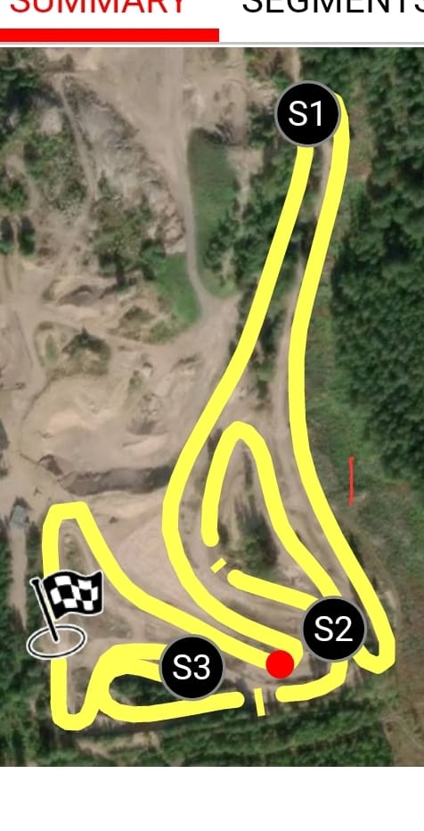 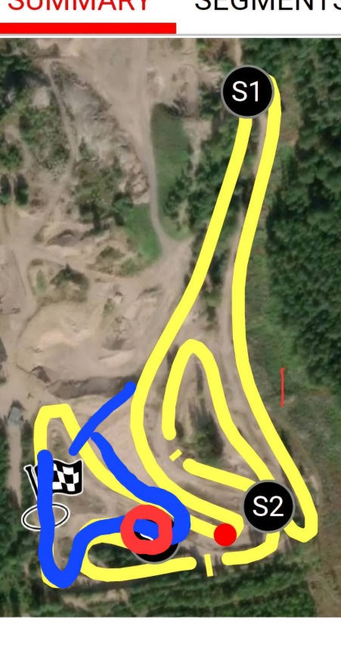

Quad Racing Finland ry TURVALLISUUSSUUNNITELMA 5 (7)

17.08.2024

**Vaihtoehtoinen lähtötapa**

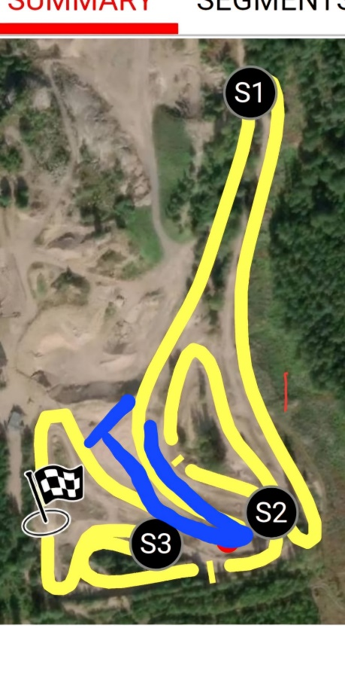

**4. Paloturvallisuus ja hätäensiapu:**

4.1. Paloturvallisuus ja hätäensiapu

Jokaisen kilpailijan kuljetuskalustossa on mukana 6kg sammutin, jonka pitää olla kaikkien saatavilla. Paikalla on ensiapuhenkilö, jolla mukanaan laaja ensiapulaukku.

4.2. Pelastusreitit, kokoontumisalueet ja evakuointi

Moottoristadionille pääsee kahta reittiä, 5-tieltä Mynttiläntietä tai tieltä numero 420, Ristiinan suunnasta Mynttiläntietä.

Radan eri kohtiin pääsee pelastusajoneuvoilla hyvin lähelle ns. huoltoreittejä

pitkin. Ensiapuhenkilö tuntee nämä reitit ja uudet henkilöt perehdytetään

niihin ennen harjoitusten alkua.

Kokoontumisalueena pidetään radan lähtöpuomia sekä varikkoalueita tilanteen mukaan.

Ohjaaminen tapahtuu järjestäjien tai viranomaisten ohjeita noudattaen.

Mahdollinen evakuointi komennetaan yleisiä tiereittejä pitkin kuuluvalla äänellä.

.

Quad Racing Finland ry TURVALLISUUSSUUNNITELMA 6 (7)

17.08.2024

**5. Turvallisuus, järjestyksenvalvonta ja vartiointi:**

5.1. Järjestyksenvalvonnan toiminta-ajat, tehtävät ja sijoitukset

Järjestyksenvalvonta aloitetaan lauantaina 23.09.2023 kello 9:00 ja lopetetaan, kun ajotapahtuman erät ovat ohitse ja osallistujat on poistunut paikalta. Järjestyksenvalvonta hoidetaan yhdistyksen jäsenten voimin.

5.2. Järjestyksenvalvojien viestiliikenne

Järjestyksenvalvojien ja ratatuomarien viestiliikenne hoidetaan PMR-radiopuhelimilla.

**6. Viestintä ja tiedottaminen:**

6.1. Viestinnästä ja tiedottamisesta vastaavat

Ajotapahtuman virallisesta viestinnästä vastaa ajotapahtuman johtaja Arto Tiainen.

Yhdistyksen verkkosivuston ja sosiaalisen median viestinnästä vastaa Mikko Rislakki.

**7. Sensitiivinen materiaali:**

7.1. Löytötavarat ja muu materiaali

Mahdolliset löytötavarat kerätään järjestäjän toimesta ja pyritään toimittamaan

omistajilleen. Omistajattomat tavarat toimitetaan poliisin löytötavaratoimistoon.

**8. Muuta, luvat ja tapahtuman ohjelma:**

8.1. Ympäristölupa

Mäntyharjun kunnan ympäristötoimen myöntämä ympäristölupa Ruotimon moottoriurheilukeskukselle löytyy kopiona Etelä-Savon poliisilaitoksen Mäntyharjun palvelupisteestä.

8.2. SML-lupa ja vastuuvakuutus

Ajotapahtuma on yhdistyksen yksityistilaisuus, eikä siihen osallistuminen edellytä voimassa olevaa SML:n kilpailulisenssiä..

Tapahtuman aikataulu, liite 1.

Quad Racing Finland ry TURVALLISUUSSUUNNITELMA 7 (7)

17.08.2024

**9. Laadinta ja hyväksyntätiedot:**

9.1. Laatija

17.8.2024 Mika Talvisilta, 0400 153063

9.2. Hyväksyjä

Arto Tiainen, Ajotapahtuman johtaja, 050 5012340

liite 1. Tapahtuman aikataulu

10:00 Ilmoittautuminen

11:20 Kuljettajakokous

12:00 – 12:20 150cc tutustuminen rataan

12:20 – 12:35 250cc ja 250 Open tutustuminen rataan

12:40 150J 1.lähtö

13:00 250 ja 250 Open 1.lähtö

13:30 150J 2.lähtö

14:00 Vapaa harjoittelu Quad

14:20 Vapaa harjoittelu SV

14:40 250 ja 250 Open  2. lähtö

15:00 Quad 1. lähtö

15:30 SV 1. lähtö

TAUKO (tauon pituus riippuu miten sujuvasti päivä on mennyt)

17:00 Quad 2.lähtö

17:30 SV 2. lähtö

18:15 (noin) Palkintojen jako kello

Aikatauluun voi tulla muutoksia, mutta 12:00 aloitetaan ja kello 18:00 lopetetaan.

liite 1. Sijaintitiedot

Koordinaatit ETRS89 (~WGS84) (Käytä näitä koordinaatteja 112 hätäpuheluissa)

60° 13.833', 24° 06.374'

Lohjan Seudun Moottorikerho ry:n ylläpitämä "Wallin montun" ajoharjoittelurata

sijaitsee 2 km:n päässä Lohjan keskustasta Pitkäkadun päässä.

Osoite: Pitkäkatu 219, 08150 Lohja.